**COMUNICADO N° 003-2025-AMAG/PROFA-ADM29**

**RESULTADOS DEL EXAMEN DE CONOCIMIENTOS**

**AL 29° PROFA**

La Academia de la Magistratura comunica el resultado del examen de conocimientos aplicado el día domingo 09 de marzo de 2025.

Todos los postulantes podrán visualizar la nota obtenida, de manera personalizada, mediante el Sistema de Gestión Académica (SGAc) a través del siguiente enlace:

<https://registro.amag.edu.pe/Sga/>

*Colocar su usuario y contraseña (los mismos datos que utilizaron al momento de su inscripción al Proceso de Admisión).

*Se recuerda que la nota aprobatoria mínima para el examen es de trece (13.00) en escala vigesimal; no es aplicable el método matemático de redondeo de las cifras decimales a la cifra inmediata superior (art° 19 Reglamento Admisión)

Los postulantes que obtuvieron nota aprobatoria, pasan a la segunda etapa del proceso de admisión (calificación de expedientes para verificar cumplimiento de requisitos).

Dirección Académica

Lima, 11 de marzo de 2025.

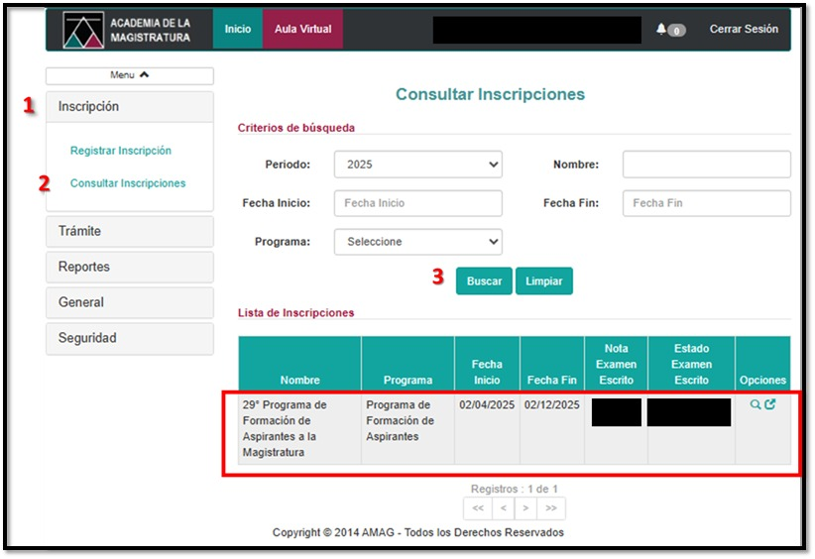**Sistema de Gestión Académica (SGAc)**